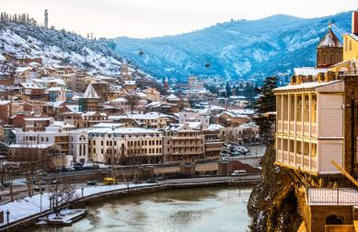
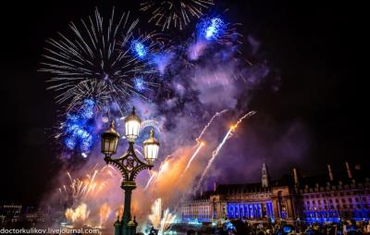
СБОРНЫЙ ГРУППОВОЙ ТУР!
Новогоднее волшебство в Грузии
30.12.2018 - 06.01.2019
Тбилиси – Мцхета – Кахетия (Бодбе, Сигнахи) – Боржоми – Бакуриани – Батуми – Горная Аджария – Тбилиси

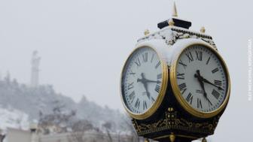
30.12. Прибытие в столицу Грузии Тбилиси, один из древнейших городов, возраст которого перевалил за 15 столетий, трансфер с аэропорта (под все авиа рейсы) без гида и размещение в отеле.
Свободное время. Ночь в отеле 3*.

31.12. Завтрак в отеле.
10:00 Сегодня нас ожидает знакомство с предпраздничным Тбилиси.
Ознакомление с достопримечательностями города, старой и новой архитектурой столицы:
Кафедральный собор «Самеба» (Троица) – символ величия этого города.
Собор «Метехи» - Метехский храм Св. Богородицы, на этой территории, согласно Летописи в ХII веке находился, окружённый крепостными стенами дворец грузинских царей, представляет собой один из значительных архитектурных памятников Тбилиси, построен в 1278- 1289г.г. на месте более ранней церкви.
С территории нового сквера «Рике», разбитого на пустыре, в вагончиках канатной дороги, поднимемся на крепость «Нарикала» - главная цитадель, акрополь Тбилиси. Её возникновение совпадает с зарождением города. С крепостной стены открываются изумительные виды для фотосессии. Во дворе крепости находится восстановленная в ХХв. действующая церковь Святого Николая, у стен крепости восстановлены башенки со смотровыми площадками.
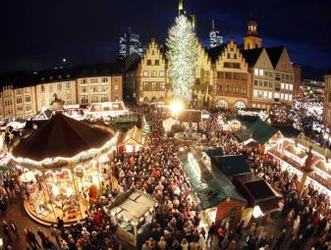
Спустившись с крепости «Нарикала», мы попадаем в исторический район старого Тбилиси «Абанотубани», где сконцентрировано множество серных бань, действующих на природных серных источниках без предварительного подогрева (естественная температура воды +37 градусов).
Из района «Абанотубани» мы прогуляемся к Сионскому Собору. Кафедральный храм, один из древнейших памятников Тбилиси, построен в VI –VII В.В. Собор известен своими чудотворными иконами.
Прогулка по шедевру современного строительства, названному «Мост Мира».
Посещение Пантеона писателей и общественных деятелей Грузии на горе «Мтацминда» (Святая гора), открытого в 1929 году в честь 100-летия захоронения праха великого русского писателя А.С.Грибоедова. Здесь также находятся захоронения многих достойных сыновей Грузии и первого президента свободной Грузии Звиада Гамсахурдия. Пантеон находится на территории Мтацминдской церкви Св.Давида (Мамадавити) - памятника архитектуры ХIXв.
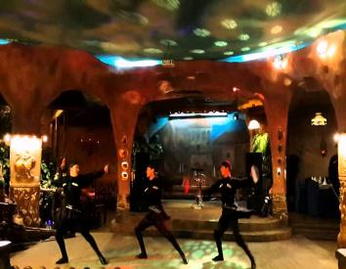
Авто тур по главному проспекту города Руставели, проспект очень колоритный, чтобы его прочувствовать, нужно прогуляться по нему, то в одну, то в другую сторону.
Также, прогулка по улице Тбилиси - Шарден, названной в честь французского католического миссионера. Она напоминает Монмартр с многочисленными ресторанчиками и кафе, бутиками и салонами. Это культовое место Тбилиси - здесь в древнейшей историко-культурной части города попадаешь в сказку с необычным колоритом и завораживающей красотой.
Вечером приготовление к вечернему застолью.
В 22:30 трансфер в один из лучших ресторанов Тбилиси.
Новогодняя атмосфера, шампанское, праздничное настроение и салюты.
Торжественное застолье, Новогодняя программа: под брызги шампанского и звуки народной песни «Мравалжамьер» Вы торжественно, провожаете Старый и встречаете успешный Новый 2019 Год! Вас ожидают грузинские танцы и сверкающие бенгальские огоньки.
Встреча Нового года будет проходить в одном из лучших ресторанов Тбилиси, где туристы смогут насладиться бесподобными грузинскими блюдами и вином.
Возвращение в отель самостоятельное.
Ночь в Тбилиси.
01.01.19. Завтрак в отеле.
Сегодня мы приготовили нашим гостям небольшие презенты от принимающей стороны. Подарочки под ёлочку
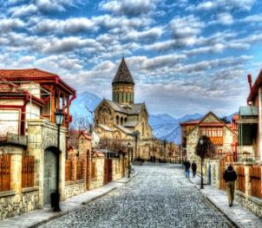
12:00 Выезд во Мцхета - Этот город живая летопись Грузии. Раскопки на его территории дали огромный археологический материал, охватывающий несколько тысячелетий.
Здесь мы посетим Кафедральный Собор «Светицховели» - строительство храма совпадает с новым этапом расцвета в Грузии. Это не только одно из главных архитектурных сооружений всей Грузии, но и церковный центр Грузии.
Поднимемся в монастырь Джвари (V в), где по сказаниям молилась просветительница Грузии Святая Нино. Сегодня отсюда открывается прекрасная панорама.
Здесь, во Мцхета, мы посетим грузинскую крестьянскую семью и их винный домашний погреб, где проведём дегустацию грузинских вин и чачи + уроки грузинской кухни + настоящий крестьянский грузинский вкуснейший обед.
Гостеприимство хозяев, домашняя атмосфера и вкуснейшее вино не оставят Вас равнодушными.
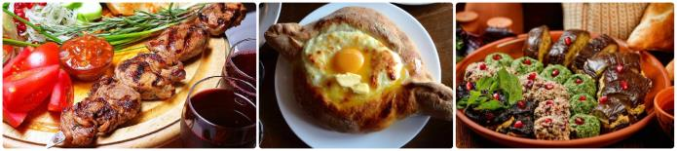
Дегустатор сам историк и винодел, поэтому историю виноградного искусства Вы услышите из первых уст.
Возвращение в Тбилиси. Свободное время. Ночь в отеле.

02.01. Завтрак в отеле.
Сегодня Вас ждёт маленький подарок от принимающей стороны, мы дарим Вам ужин в национальном ресторане Тбилиси.
В этот день в Грузии праздник «Бедоба» - что означает, судьбоносный день, и среди жителей нашей страны, существует поверье, как проведёшь этот день, так и пройдёт весь год. Поэтому этот день местные проводят за столом в кругу своих родных и лучших друзей, много пьют, наслаждаются разнообразием национальной кухни и поют песни. Не одно застолье не проходит без танцев и мужского многоголосья

Выезд в восточную часть Грузии - Кахетию - местность лозы, родина грузинского вина. Кахетия - родина грузинского виноделия и регион с интереснейшими памятниками архитектуры. Безусловно, это и есть настоящая Грузия, так как именно здесь сохраняются национальные традиции, главной, из которых является местная технология изготовления вина. Вина выдерживают в огромных глиняных посудах квеври.
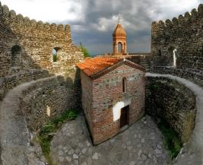
Дорога в Сигнахи - город любви.
Не доезжая до Сигнахи мы посетим древний грузинский храм, ныне женский монастырь Ниноцминда, его ещё называют предшественником монастыря Джвари.
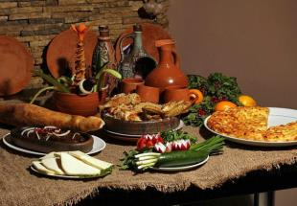
Далее увидим монастырский комплекс Св.Георгия «Бодбе». Бодбийский монастырь IV века - обитель, где покоится святая равно престольная Нина, просветительница Грузии. В средние века Бодбийский собор был местом коронования Кахетинских царей. По Указу российского императора Александра III, с конца ХIХ века здесь был открыт женский монастырь, который функционирует по настоящее время. С территории монастыря открывается чарующий своей красотой вид на Алазанскую долину и заснеженные вершины Кавказских гор.
Обзорная экскурсия по недавно отреставрированному городу любви, маленькому, красивому Сигнахи, который славится своей одноимённой крепостью, входящих в список самых известных крепостей Грузии.
Мы посетим домашний винный погреб, где Вас ожидает чудесная дегустация вина и чачи. Здесь же возможен вкуснейший кахетинский обед с домашним вином (за доп. плату).
Возвращение в Тбилиси.
Далее праздничный ужин в колоритном национальном ресторане. Вы попробуете традиционные грузинские блюда с добротным грузинским вином, выступления национальных ансамблей и национальный фольклор сделает Ваш вечер необыкновенным и незабываемым.
Возвращение в отель самостоятельное. Ночь в отеле Тбилиси.

03.01: Завтрак в отеле. Факультативно: Экскурсия в Боржоми и Бакуриани.
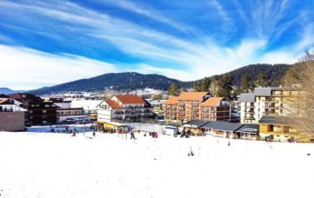
Боржоми – регион невероятной красоты и лечебной силы.
Здесь мы посетим известный Национальный парк Боржоми, где Вы сможете попробовать одну из самых известных минеральных вод в мире непосредственно из родника.
Далее отправимся в Бакуриани. Кристально чистый воздух, невероятной красоты горы - все, что нужно для отличного и здорового отдыха. Бакуриани – это горнолыжный курорт.
Здесь мы дадим Вам немного свободного времени для катания на лыжах, сноубордах, снегоходах, лошадях и так далее.
Возвращение в Тбилиси.
Ночь в отеле.

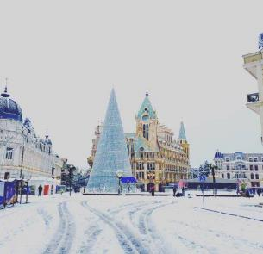
04.01. Завтрак в отеле. Освобождение номеров. 07:20 Трансфер на ж/д вокзал.
Выезд в Батуми на поезде (08:00) 13:00 Прибытие в Батуми - сердце Аджарии.
Трансфер и размещение в отеле Батуми. Далее экскурсия.
Обзорная 2х часовая экскурсия по Батуми. Посетим площадь Аргонавтов со статуей Медеи. Посещение Батумской Пиацы - площадь Европы, так же посещаем мечеть «Орта Джаме», Батумский мор вокзал, памятник Нептуна, Батумский драматический театр, и знаменитые Астрономические часы на золотой Башне.
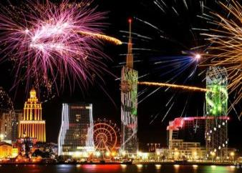
*Вечером выезд на экскурсию по вечернему Батуми. Первое, что мы сделаем, это поднимемся на подъёмнике так высоко, что сможем увидеть весь Батуми как на ладони. Захватывающая незабываемая панорама!!!
Далее мы отправимся на лазерное шоу - танцующие фонтаны. Это незабываемое шоу, от которого просто невозможно оторвать глаз (разноцветная струя воды поднимается к небу под звуки музыки.)
А также туристы посетят Батумскую гигантскую металлическую любовь. Статуя представляет собой фигуры женщины и мужчины. Они стремятся на встречу друг другу, в течение 8-10 минут они двигаются очень оригинально и красиво.
Ночь в Батуми.
05.01. Завтрак в отеле.
Факультативно: Экскурсия в Ботанический сад и Горную Аджарию.
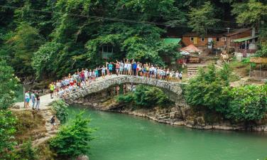
Первое, что мы посетим сегодня – Ботанический Сад. Это один из самых больших и самых разнообразных ботанических садов мира. Детище известного русского ботаника и географа Андрея Краснова. На огромной территории сада собрана коллекция из 2037 единиц древесных пород. Лишь 104 из них кавказского происхождения, а остальные привезены из разных уголков планеты. В Ботаническом саду прекрасные смотровые площадки. С них можно рассмотреть панораму города, побережья и гор. Неподалёку располагается известный Зелёный мыс, который включает в себя одни из самых красивых аджарских пляжей.
Далее выезд в горную Аджарию.
Необычные зрелища позволяют любоваться горным ландшафтом, расположенным на высоте 2500 метров над уровнем моря. По дороге вы сможете увидеть великолепные горные леса, самую длинную реку Аджарии – Аджарисцкали, также Вы посетите арочный мост в Махунцети. Водопад Mахунцети очарует Вас, своей восхитительной красотой.
Далее нас ожидает дегустация уникальных аджарских вин в винном погребе в Батуми.
Свободное время. Ночь в отеле.
06.01. 06:30 Освобождение номеров и трансфер на ж/д Батуми.
Переезд на комфортабельном дневном поезде Батуми-Тбилиси.
12:25 Прибытие в Тбилиси. Трансфер в аэропорт Тбилиси.
Завершение обслуживания. Счастливое возвращение домой.
Если вылет из Батуми 07.01, ж/д меняем на ночь в Батуми, для дабл и трипл без доплат, сингл доплачивает всего 15 долл нетто.

* ТУРЫ ЗАЩИЩЕНЫ АВТОРСКИМ ПРАВОМ
ЦЕНЫ УКАЗАНЫ ЗА ЧЕЛОВЕКА В НОМЕРЕ ЗА ВЕСЬ ТУР, в USD
Размещение в отелях | 3***
При дабл номере | 499
При твин номере | 520
При сингл номере | 640
При трипл номере | 495

В стоимость тура входит:
- Трансферы в аэропорт Тбилиси и обратно (под все авиа-рейсы в даты тура)
- Весь трансфер во время тура
- Все указанные в туре экскурсии
- Обслуживание квалифицированного гида
- Проживание в Тбилиси «Престиж палас» 3* , в Батуми «Престиж Батуми» 3*
- Входные билеты
- Подъемники в Тбилиси и Батуми
- Дегустация вина и чачи в Сигнахи
- Завтраки в отелях Тбилиси и Батуми
- Обед + мастер класс грузинской кухни +дегустации вин и чачи во Мцхета
- жд Билеты Тбилиси - Батуми – Тбилиси (2ой класс)
- Презентики от принимающей стороны под ёлочку на Новый год
- Подарочный ужин в ресторане с вином и национальной шоу программой 02.01.2019
- Страховка
Дополнительные расходы:
- Новогоднее застолье в ресторане Тбилиси 1 чел от 75 долл
- Авиа перелет
- Карманные расходы
- Чаевые гидам и водителям

** Увидеть достопримечательности вечернего Батуми: фонтаны и Статую Любви, возможно, только при хороших погодных условиях.

** Если, Вы, продлеваете тур или для Вас предпочтительнее вылет из Батуми по окончанию тура - пожалуйста, сообщите, и наши менеджеры пересчитают стоимость.

Стоимость новогоднего ужина в Ресторанах*:
Стандартные Рестораны | Стоимость на  1 чел (нетто) | Рестораны  ВИП-уровня | Стоимость на 1 чел (нетто)
«Каланда» | 75 USD | «Грузинский Дом» | 150-180 USD
«Мравалжамиери» | 80-100 USD | «Фуникулер» | 120-160 USD
«Тени Метехи» | 100-120 USD | «Фаэтони» | 120-160 USD
«Дзвели Калпаки» | 85 – 110 USD | «Мельница» | 150-180 USD
«Мепетубани» | 85 USD | «Сенате» | 100 -130 USD

*При бронировании просьба уточнять стоимость ресторанов, так как пока цены не утверждены и меню с шоу программой в разработке.

* При покупке НГ ужина, трансфер в ресторан входит в стоимость.

НЕПРЕМЕННО ЖДЁМ ВАС В ГРУЗИИ!!!

